틱장애
dissId: 13 | 감수일: 2020.05.18
출처: https://www.mentalhealth.go.kr/portal/disease/diseaseDetail.do?dissId=13&srCodeNm=%ED%8B%B1%EC%9E%A5%EC%95%A0
발행기관: 보건복지부 국립정신건강센터, 대한신경정신의학회
라이선스: 공공누리 제4유형(출처표시·상업적이용금지·변경금지)
법적 한계 고지: 본 정보는 정신건강정보 이해를 돕는 참고자료이며, 개별 진단·치료는 의사 진료가 반드시 필요합니다.

개요

정의
“눈을 자꾸 깜박여요.”
안과에서는 별다른 이상이 없다고 하는데, 아이가 눈을 자꾸 깜빡이는 모습을 보입니다.
어떤 아이는 입술을 삐죽 내밀거나 코를 찡긋거리기도 하고, 또 다른 아이는 “흠, 흠….” 하며 자꾸 목소리를 가다듬거나 헛기침을 하기도 합니다.
이런 것을 “틱” 증상이라 합니다.
“틱”이란 갑작스럽고, 빠르게, 반복적으로 나타나는 근육의 수축으로 반복적인 움직임이나 음성 증상이 나타나는 증상으로 몸의 어느 부위에서나 생길 수 있는 증상입니다.
특정 틱이 나타났다가 사라지기도, 다시 생기기도 하며, 시간이 흐르면서 몸의 다른 부위로 증상이 옮겨 가기도 합니다.

종류

원인
틱장애의 여러원인에 대한 정보
유전적인 요인
쌍생아 연구와 가족 연구에서 투렛장애와 만성 틱장애의 유전성에 대한 증거가 제시되었습니다. 투렛장애에서 일란성 쌍생아의 경우 53-56%의 일치율을 보였고, 만성 틱장애까지 포함하면 77-94%까지의 일치율을 보입니다. 또한 가족 유전 연구에서 투렛장애나 만성 틱장애를 가진 환자의 직계가족에서 틱의 유병률이 일반 인구보다 10-50배 높은 것으로 알려져 있습니다.
환경적인 요인
환경적 요인 또한 틱장애의 발생 및 증상변화에 관여한다고 알려져 있으며, 임신 및 주산기 문제, 다양한 약물 사용, 일반 의학적인 요인, 면역학적 요인, 생활사건 요인 등이 거론되고 있습니다.
뇌의 기능 이상
뇌의 신경 회로 중 피질-선조체-시상-피질 회로라고 하는 신경회로의 기능 이상이 틱 증상과 관련된다는 연구 결과가 꾸준히 제시되고 있습니다. 신경 회로 내의 연결과 각 부위의 상호작용에 혼란이 발생하여 운동 증상과 틱 증상에 앞선 전조충동, 감정적인 증상을 일으킨다는 주장이 있습니다.

경과 및 예후

역학 및 통계
처음 틱 증상이 발생한 이후 여러 가지 운동성 틱 증상과 한 가지 이상의 음성 틱 증상이 악화와 호전을 반복하며 1년 이상 지속하는 경우에 “투렛장애” 라고 합니다.
최근의 연구에서는 아동의 약1%에서 투렛장애가 발생하는 것으로 알려져 있고, 틱 증상의 지속기간이 1년 이내의 잠정적 틱장애의 경우에는 5-18%까지 경험하는 것으로 추정됩니다.
틱장애는 흔히 3-7세 무렵에 시작되어 호전과 악화를 반복하는 모습을 보이며 진행하다가 10-12세 사이에 증상이 가장 심해지고,
사춘기를 거치면서 점차 완화되어 청소년기후기나 성인기에 들면서 60~80%에서 틱 증상이 소실되거나 현저하게 감소합니다.
틱 증상의 심각도와 경과에 따라 전문적인 치료가 필요할 수 있고, 약물치료와 비약물적 치료가 도움이 될 수 있습니다.
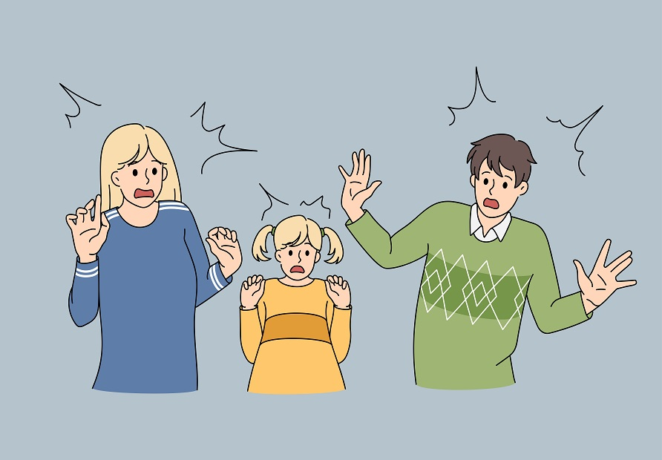
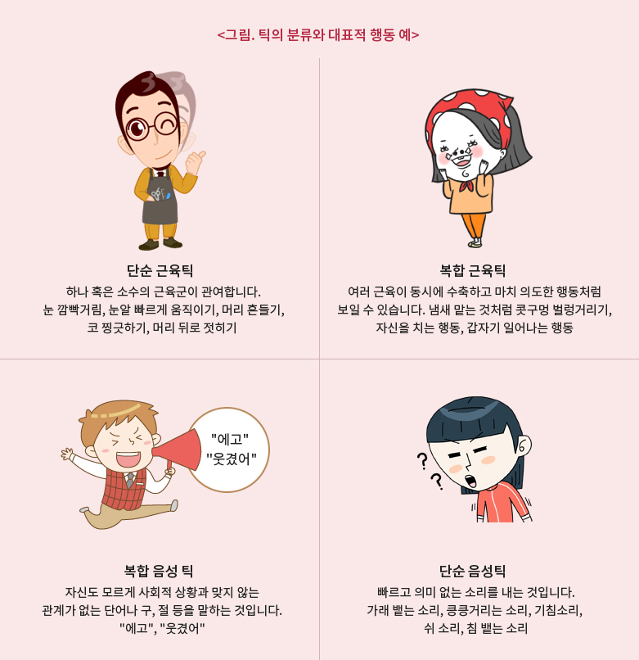
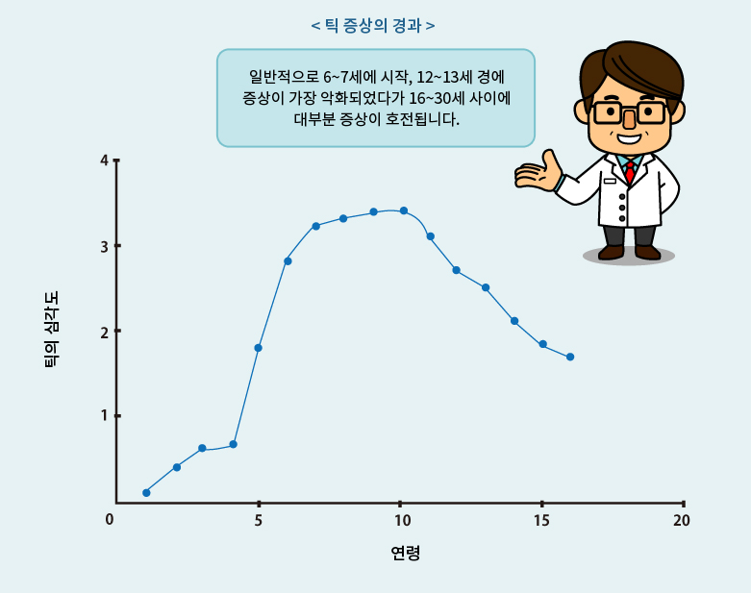

진단

사례
사례) 10세/초등학생
10세 남아가 팔을 흔들고, 갑작스럽게 총총 뛰는 동작을 보여 내원하였습니다. 3-4년 전부터 눈 깜빡임, 킁킁거림 등이 나타났는데, 작년에는 어깨를 들썩거리는 행동을 보였습니다. 재작년에 ‘음, 음’ 소리를 반복하여 소아청소년과, 이비인후과를 갔었는데, 이상은 없다고 하였습니다. 올해 초 정신과에 방문하여 투렛장애 진단을 받았습니다. 그러나 증상 때문에 학교를 다니거나, 또래관계에 문제가 있는 것은 아니었고, 관련한 신체 증상도 호소하지 않아 경과를 관찰하기로 하였습니다.

증상
임상 특성
틱은 짧고, 반복적이고, 갑작스럽게 발생하는 운동으로 모든 수의 근육에서 발생할 수 있습니다.
동일한 근육에서 수 시간에서 수일까지 영향을 주다가, 몸의 다른 부분으로 옮겨 갈 수 있고, 수개월에서 수년에 걸쳐서 몸의 더 많은 부분으로 퍼질 수 있습니다.
일반적으로 틱은 눈 깜빡임이나, 얼굴 찡그리기 등과 같이 안면부에서 처음으로 나타나며, 시간이 지날수록 목, 어깨, 팔, 몸통 등 점차 아래쪽으로 진행하는 모습을 보입니다.
흔한 운동 틱 증상에는 눈 깜빡임, 코 벌렁거리기, 어깨를 움찔거리기, 고개를 돌리기 등과 같은 증상들이 있습니다.
음성 틱 증상은 인두나 후두, 비강, 호흡기 등의 근육들이 갑작스럽게 움직여서 소리를 내는 증상으로 헛기침을 하며 목을 가다듬는 소리를 내거나,
기침을 하고, 코를 들이마시는 듯한 소리를 내기도 합니다.
틱 증상은 하나 또는 매우 적은 근육이 관여하여 생기는 단순틱 증상과 여러 개의 근육이 관여하여 연결된 행동으로 나타나는 복합틱 증상으로 구분하기도 합니다.
얼굴 찡그림, 어깨 으쓱하기, 기침하기나 코 훌쩍거리기 등은 단순틱 증상에 해당합니다.
눈을 깜빡이며 어깨를 으쓱이며 목을 돌리는 동작들이 함께 나타난다면 복합 틱 증상에 해당합니다.
음성틱의 경우, 어절, 단어, 문장의 형태로 나타나는 경우 복합틱 증상에 해당합니다. 특정한 단어나 외설적인 단어를 반복할 수도 있습니다.
틱은 “상대적으로 불수의적”인 근육의 운동으로, 이는 어느 정도는 의식적으로 틱 증상이 나타나는 것을 참을 수 있지만, 결국 계속 억제할 수는 없다는 말입니다.
틱을 의식적으로 참을 수 있는 기간은 상황에 따라서 다르고, 틱이 심할수록 더욱더 어렵습니다.
틱은 자주 감정을 자극하는 사건과 연관되어 심해지는데, 스트레스나 기분 나쁜 사건뿐만 아니라 기분 좋고 흥분되는 사건도 악화요인이 될 수 있습니다.
틱장애 환자들의 상당수가 전조 충동을 경험하는 것으로 알려져 있는데 10세 이하에는 상대적으로 드물며,
소아의 37%, 투렛장애나 만성 틱장애 환자의 75-80%에서 경험하는 것으로 알려져 있습니다.
이것은 틱을 하기 전에 몸의 특정한 부위에서 느껴지는 감각의 이상(예: 저린 느낌, 간지러움, 답답함, 긴장감 등)이나 어떤 움직임이나 몸짓을 해야 할 것만 같은 불편감을 말합니다.
운동틱의 임상 양상
운동틱의 여러가지 임상양상에 대한 정보
눈 깜빡거리기
물건을 만지거나 냄새 맡기
머리 흔들기
특정 행동 패턴을 반복하기
어깨 들썩이기
특이한 걸음걸이를 반복하기
얼굴 찡그리기
몸을 굽히기, 꼬기
코 훌쩍거리기, 코 씰룩이기
제자리에서 뛰어오르기
입 내밀기
외설적인 행동하기
음성틱의 임상 양상
음성틱의 여러 양상에 대한 정보
킁킁거리기
상황과 관계없는 단어, 어절을 반복하기
기침소리 내기
남의 말을 따라 하기
가래 뱉는 소리 내기
저속하거나 외설적인 말, 욕설을 반복하기

진단기준
DSM-5의 진단기준은 틱장애를 다음 하부 진단으로 구별하고 있습니다.
지속성(만성) 운동 틱장애 또는 지속성(만성) 음성 틱장애
- 한 가지 이상의 운동 틱 또는 음성 틱 증상이 나타남. 단, 음성 틱과 운동 틱이 모두 나타나지는 않아야 한다.
- 틱 증상은 악화와 호전을 반복하지만 처음 틱이 나타난 시점으로부터 1년 이상 지속된다.
- 18세 이전에 발병한다.
- 다른 물질의 사용이나, 의학적인 질환으로 인한 증상이 아니어야 한다.
- 투렛장애의 진단 기준에 맞지 않아야 한다.
18세 이전에 틱 증상이 시작되어 1년 이상 지속되고 운동틱 증상만 있는 경우에는 지속성(만성)운동 틱장애로 진단하며,
음성틱 증상만 있는 경우에는 지속성(만성) 음성 틱장애로 진단합니다.
잠정적 틱장애
- 한 가지 이상의 운동틱 또는 음성틱 증상이 존재한다.
- 틱이 처음 나타난 시점으로부터 1년 미만으로 나타난다.
- 투렛장애나 지속성(만성)운동 또는 음성 틱장애의 진단 기준에 맞지 않아야 한다.
처음 틱 증상이 발생한 지 1년이 경과하지 않았거나, 1년 이내에 증상이 모두 소실되는 경우에는 잠정적 틱장애로 진단합니다.
투렛장애
- 여러 가지 운동성 틱과 한 가지 이상의 음성틱이 질병 경과 중 일부 기간 나타난다. 2가지 틱이 반드시 동시에 나타날 필요는 없다.
- 틱 증상은 자주 악화와 완화를 반복하지만 처음 틱이 나타난 시점으로부터 1년 이상 지속된다.
- 다른 물질이나 의학적인 상태로 인한 증상이 아니어야 한다.
1년 이상 지속되는 틱장애의 경과 중에 동시에 존재하지 않더라도 음성틱과 운동틱이 있었으면 투렛장애로 진단합니다.

동반질환
1. 강박증상 : 투렛장애 환자의 50~90%에서 강박 증상의 동반이 보고되었습니다.
특히 좌우 대칭에 대한 강박 사고와 숫자를 세거나, 배열하거나, 정돈하는 등의 강박 행동이 많이 나타납니다.
2. 주의력 결핍 과잉 행동 장애(ADHD) : 뚜렛장애와 만성 틱장애의 20~90%에서 동반되며 투렛장애를 가진 학령기 아동의 경우는 25%에서 동반됩니다.
3. 공격적인 행동, 분노 폭발, 반항적인 행동, 융통성 없는 행동, 사회적 상호작용의 문제 등을 동반할 수 있습니다.
4. 불안장애, 우울장애, 편두통, 수면장애 등도 일반 아동에 비해 높게 관찰됩니다.

치료
일반적인 원칙
치료에 가장 기본적인 것은 증상을 잘 관찰하는 것입니다. 어떤 증상들이 있으며, 시간과 상황에 따라서 어떻게 변하는지 살펴볼 필요가 있습니다.
다만, 상황에 따라서 지나친 관찰이 아이에게 부담이 되지 않도록 주의해 주시기 바랍니다.
틱 증상이 경미하고 일상생활에 큰 지장을 주지 않으면, 틱 증상의 경과를 고려하여 지켜보며 기다릴 수도 있습니다. 하지만 다음 상황에서는 적극적인 치료가 필요합니다.
- 틱이 근육통과 같은 주관적인 불편함을 유발할 때
- 틱 증상으로 인하여 놀림을 받거나 따돌림을 당하는 등 지속적인 대인 관계의 문제가 생길 때
- 틱 증상으로 인하여 우울, 불안, 자존감 저하와 같은 정서적, 심리적 어려움이 발생할 때
- 틱 증상으로 인하여 학업 수행이나 일상생활을 유지하는 데 방해가 될 때

약물치료
약물치료
만성 틱장애와 투렛장애의 경우, 틱 증상을 조절하는데 가장 효과적인 치료법은 약물치료입니다.
1. 도파민 관련 약물
전통적 항정신병약물 : 할로페리돌(haloperidol), 피모지드(pimozide)
비정형 항정신병약물 : 아리피프라졸(aripiprazole), 리스페리돈(risperidone), 지프라시돈(ziprasidone) 등
2. 노르에피네프린 관련 약물
α-2 아드레날린 길항제 : 클로니딘(clonidine), 구안파신(guanfacine) 등
약물치료를 하는 경우 주기적으로 증상을 재평가하여 약물 용량을 조절하고,
충분히 증상이 호전된 뒤 6개월 ~ 1년 정도 치료를 유지한 뒤 주의 깊게 관찰하면서 약용량을 서서히 감량 시켜 갑니다.
약물을 갑자기 감량하는 경우에는 반동 현상이 나타나서 틱 증상이 악화할 우려가 있기 때문입니다.

정신치료
행동치료
최근 여러 가지 행동치료가 틱의 심도와 빈도를 완화해 준다는 보고가 늘어나고 있습니다.
일부 약물의 부작용을 인하여 약물 복용을 할 수 없는 경우에도 행동치료가 도움이 될 수 있습니다.
습관 역전 훈련 : 틱에 연관되지 않는 근육에 힘을 주어서 문제가 되는 틱 증상 대신 다른 움직임을 할 수 있도록 하여 틱 증상을 억제하고,
틱 증상이 들기 전에 느껴지는 “전조 충동”과 같은 불편한 감각을 견디는 능력을 키울 수 있도록 돕습니다.
예를 들어, 고개를 뒤로 젖히는 운동 틱을 가지고 있는 경우, 아래턱에 힘을 살짝 주고 내리는 행동을 의도적으로 하게 하거나,
기침 소리를 내는 음성 틱이 나타나려고 할 때 입을 다물고 코로 천천히 호흡하는 것 등이 있습니다.
전조 충동이 있는 경우에는 충동이 사라질 때까지 경쟁적인 반응을 계속합니다.
이러한 행동치료의 단점은 시간이 오래 걸리고, 기술과 헌신과 노력이 많이 필요하다는 것입니다.
치료자와 적절한 유대 관계가 이뤄져야 하며, 가족들의 긴밀한 협조가 필요합니다.
가족 교육
가족들은 틱 증상에 대해서 자세히 관찰할 필요가 있지만, 틱 증상 자체에 대해서는 지나치게 걱정하며 관심을 표현하기보다 무시하는 태도를 보이는 것이 좋습니다.
틱 증상에 대해 비난하거나, 증상을 참도록 다그치는 것 또한 도움이 되지 않습니다.
아이가 틱 증상으로 인하여 생활에 지장을 받지 않고, 자신감 있게 생활할 수 있도록 돕는 것이 필요합니다.
스트레스를 받는 상황에서 틱 증상이 일시적으로 악화할 수 있지만, 아이가 틱 증상으로 인하여 마땅히 해야 할 일을 하지 않게 되는 것도 바람직하지 않습니다.
아이가 스스로 스트레스 조절법을 익힐 수 있도록 도와주시기 바랍니다.

그외의 치료
뇌 심부 자극술 (Deep brain stimulation)
약물치료나 행동치료 등으로 충분한 효과를 보지 못하는 난치성 틱 증상의 경우,
뇌의 특정 부위에 미세한 전극을 삽입하여 전기 자극을 주는 뇌 심부 자극술을 시행하는 경우도 있습니다.

스스로 돕는 법

위험요인 및 예방
틱장애, 특히 투렛장애로 자존감이 떨어질 수 있습니다.
당신은 당신의 틱에 대해 당황스러워할 수도 있고 데이트나 사람을 사귀는 것과 같은 대인관계를 피하려 할 수도 있습니다.
이런 상태가 계속된다면 심리적인 어려움(우울감 및 약물 남용 등)의 위험이 높아집니다.
틱장애에 대처하려면
틱은 대개 10 대 초반에 최고점에 도달하고 나이가 들수록 향상됩니다.
정보, 대처 요령 및 지원에 대해서는 틱장애를 다루는 다른 사람들에게 연락하셔서 도움을 받아야 합니다.

대상별 맞춤 정보
투렛장애 어린이가 학교에 입학하여 다니기 시작하는 것은 하나의 도전이 될 수 있습니다.
자녀를 돕기 위해서는
1. 자녀의 대변인이 되십시오.
선생님을 포함하여 자녀가 정기적으로 대화하는 다른 사람들이 아이의 특성을 이해할 수 있도록 도와주십시오.
과외, 소규모 수업 등 자녀의 요구를 충족시키는 교육 환경이 도움이 될 수 있습니다.
2. 자녀의 자존감을 키우십시오.
자녀의 개인적인 관심사와 우정에 도움을 지원하는 일이, 자녀의 자존감을 키울 수 있습니다.
3. 지원 그룹을 찾으십시오.
대처에 도움이 되도록 부모 자조모임이나 단체 그룹을 찾으십시오.

지원체계
도움이 되는 곳
한국뚜렛병협회
http://www.kotsa.org
대부분의 시∙군∙구 단위에서 운영하고 있는 정신건강복지센터를 통하면 상담과 사례관리에 대해 상의할 수 있습니다.

참고문헌
참고문헌
1. 대한신경정신의학회 청소년특임위원회. 팩트체크, 아이 정신건강. 서울: 대한신경정신의학회 출판부;2019. p.
2. 박태원, 이정섭. DSM-5에 준하여 새롭게 쓴 소아정신의학. 홍강의 편저. 서울: 학지사;2014. p.211-222.
3. 송동호, 이정섭, 홍현주. 신경정신의학 3rd edition, 대한신경정신의학회편. 서울: 아이엠이즈컴퍼니;2017. p.177-207.
4. 정용우, 박태원: 틱장애의 환경적 요인. 소아청소년정신의학 2010; 21; 133–40.
5. Association AP. Diagnostic and statistical manual of mental disorders (DSM-5®). Washington, DC: American Psychiatric Pub;2013.
6. Casagrande SCB, Cury RG, Alho EJL, Fonoff ET. Deep brain stimulation in Tourette’s syndrome: evidence to date. Neuropsychiatr Dis Treat 2019;15;1061.
7. Cavanna AE, Nani A. Tourette syndrome and consciousness of action. Tremor and Other Hyperkinetic Movements 2013;3.
8. Jankovic J. Tourette syndrome. Phenomenology and classification of tics. Neurol Clin 1997;15;267–75.
9. Leckman JF, Pauls DL, Zhang H, et al: Obsessive‐compulsive symptom dimensions in affected sibling pairs diagnosed with Gilles de la Tourette syndrome. Am J Med Genet Part B Neuropsychiatr Genet 2003;116;60–8.
10. Leckman JF, Vaccarino FM, Kalanithi PSA, Rothenberger A: Annotation: Tourette syndrome. a relentless drumbeat–driven by misguided brain oscillations. J Child Psychol Psychiatry 2006;47;537–50.
11. Losh M, Sullivan PF, Trembath D, Piven J. Current developments in the genetics of autism: from phenome to genome. J Neuropathol Exp Neurol 2008;67;829–37.
12. Pringsheim T, Okun MS, Müller-Vahl K, et al. Practice guideline recommendations summary: Treatment of tics in people with Tourette syndrome and chronic tic disorders. Neurology 2019;92;896–906.
13. Robertson MM, Eapen V, Cavanna AE. The international prevalence, epidemiology, and clinical phenomenology of Tourette syndrome: a cross-cultural perspective. J Psychosom Res 2009.
14. Robertson MM. Heterogeneous psychopathology of Tourette syndrome. Mental and behavioral dysfunction in movement disorders. Springer;2003. p.443–66.
15. Scharf JM, Miller LL, Gauvin CA, Alabiso J, Mathews CA, Ben‐Shlomo Y. Population prevalence of Tourette syndrome: A systematic review and meta‐analysis. Mov Disord 2015;30;221–8.

